Sistema de Análisis Comercial Automatizado
para una Distribuidora Mayorista

Proyecto de SQL Orientado al Análisis de Datos

Integrantes
Ramírez, Maray
Maldonado, Ariana

Fecha de inicio: 05/01/2026

Índice
1. Introducción 3
1.1 Objetivo general 3
1.2 Objetivos específicos 3
1.3 Alcance del proyecto 3
1.4 Hipótesis del análisis 4
2. Creación de la Base de Datos en SQL Server 4
2.1 Descripción del modelo de datos 4
2.2 Diagrama Entidad-Relación (DER) 5
2.3 Modelo Relacional 6
2.4 Tecnologías utilizadas 7
3. Automatización del sistema 8
3.1 Validación automática de datos 8
3.3 Cálculos comerciales automatizados 9
4. Carga Masiva de Datos y Simulación 9
4.1 Estrategia de generación de datos 9
4.2 Prompt – Generación Masiva de Datos 10
5. Análisis de Datos 15
5.1 Creación de Consultas Básicas 15
5.2 Creación de Consultas Avanzadas 15
6. Índices y Análisis de Performance 15
7. Resultados y Conclusiones 15
8. Posibles Mejoras Futuras 15
9. Repositorio de GitHub 15
10. Extra 15

1. Introducción

1.1 Objetivo general
Diseñar e implementar una base de datos relacional que permita automatizar la gestión y el análisis de información de una distribuidora mayorista de alimentos congelados, con el fin de obtener indicadores clave que apoyen la toma de decisiones basada en datos.

1.2 Objetivos específicos
- Diseñar un modelo de datos normalizado que represente de forma coherente la estructura del negocio, incluyendo clientes, productos, ventas, y detalles de cada operación.
- Implementar reglas de negocio mediante restricciones SQL (PRIMARY KEY, FOREIGN KEY, CHECK, UNIQUE) para asegurar la integridad y calidad de los datos.
- Automatizar el cálculo de métricas comerciales como subtotales, totales de venta y ganancias a partir de la información almacenada.
- Simular un volumen significativo de datos históricos, correspondientes al periodo 2023-2025, con valores coherentes y realistas.
- Realizar consultas SQL orientadas al análisis de ventas, clientes, productos y rentabilidad.
- Analizar la evolución temporal de las ventas y detectar patrones de comportamiento y estacionalidad.
- Documentar el proceso completo del proyecto, desde el diseño del modelo hasta el análisis de resultados.

1.3 Alcance del proyecto
El proyecto se centra en el diseño e implementación de una base de datos relacional orientada al análisis comercial de una distribuidora mayorista de alimentos congelados.
El sistema desarrollado permite almacenar, validar, y analizar información relacionada con clientes, productos, ventas y detalles de cada operación.

El alcance del proyecto incluye:
- El modelado de las entidades principales del negocio (clientes, productos, ventas).
- La implementación de reglas de integridad para asegurar la coherencia de los datos.
- La automatización de cálculos comerciales básicos, como subtotales, totales de venta y ganancias.
- La simulación de datos históricos correspondientes al período comprendido entre enero de 2023 y diciembre de 2025.
- La realización de consultas SQL orientadas al análisis de desempeño comercial y rentabilidad.

1.4 Hipótesis del análisis
A partir de la información disponible en la base de datos y del análisis realizado mediante consultas SQL, se plantean las siguientes hipótesis, las cuales serán evaluadas y contrastadas a lo largo del proyecto:

Hipótesis Básicas:
- El promedio de unidades por producto en una venta es bajo (1 a 3 unidades), lo que indicaría ventas tipo minorista más que mayorista.
- Las ventas confirmadas representan al menos el 80% del total de operaciones
- La forma de pago más usada es Transferencia o Efectivo (no tarjeta)
- Existen clientes que realizaron compras solo una vez en 3 años (clientes no recurrentes)
- El ticket promedio de venta varía significativamente según el año (inflación simulada)
- El volumen de ventas en invierno es mayor que en verano (estacionalidad)
- Existen productos con margen unitario negativo (precio < costo) o margen 0
- Si el total histórico de ganancia no crece al mismo ritmo que la facturación (el margen de ganancias no se achica)
- Las ventas confirmadas se concentran en pocos días del mes (picos de compra)
- Existen clientes que realizaron compras confirmadas, pero nunca dejaron datos de contacto

Hipótesis Avanzadas:
• Las ventas y las ganancias presentan variaciones a lo largo del tiempo, tanto a nivel mensual como interanual, influenciadas por factores de estacionalidad y comportamiento del mercado.
• Los clientes que generan mayor facturación no necesariamente son los más rentables, ya que el volumen de ventas no siempre se traduce en mayores márgenes de ganancia.
• Existen diferencias en el desempeño económico según el tipo de comercio, observándose variaciones tanto en el volumen de ventas como en la rentabilidad promedio.
• Algunos productos generan un alto volumen de ventas, pero no son los más rentables, mientras que otros, con menor rotación, aportan una mayor ganancia total o relativa.
• El comportamiento de ventas varía según la categoría de producto, tanto en su distribución mensual como en su contribución al total histórico de ventas.
• Los clientes presentan distintos niveles de recurrencia en sus compras, lo que permite clasificarlos en segmentos con comportamientos comerciales diferenciados.
• Existen productos que, pese a haber formado parte del catálogo, no generaron ventas confirmadas, lo que permite evaluar decisiones de alta y baja de productos sin impacto económico.
Estas hipótesis serán analizadas y validadas (o refutadas) mediante las consultas SQL desarrolladas, utilizando los datos disponibles en el sistema.

2. Creación de la Base de Datos en SQL Server

2.1 Descripción del modelo de datos
El modelo de datos fue diseñado teniendo en cuenta la estructura real de una distribuidora mayorista, separando información estática de información dinámica, y respetando principios de normalización para evitar redundancias y facilitar el análisis posterior.

2.2 Diagrama Entidad-Relación (DER)
El diagrama Entidad-Relación representa las principales entidades del negocio y las relaciones existentes entre ellas. Entre las entidades más relevantes se encuentran:
- Clientes: que agrupa la información general de cada comercio.
- Clientes_Contactos: que permite almacenar distintos contactos asociados a un cliente a lo largo del tiempo.
- Clientes_Direcciones: que registra direcciones históricas de los clientes contemplando posibles cambios.
- Productos: que contiene información sobre los productos comercializados.
- Categorías: que clasifica los productos.
- Ventas: que representa cada operación de venta realizada.
- Detalle_Ventas: que detalla a los productos y cantidades incluidos en cada venta.
El DER permite visualizar claramente cómo un cliente puede realizar múltiples ventas, cómo cada venta puede incluir varios productos y cómo los datos históricos de contactos y direcciones se mantienen sin sobrescribir información anterior.
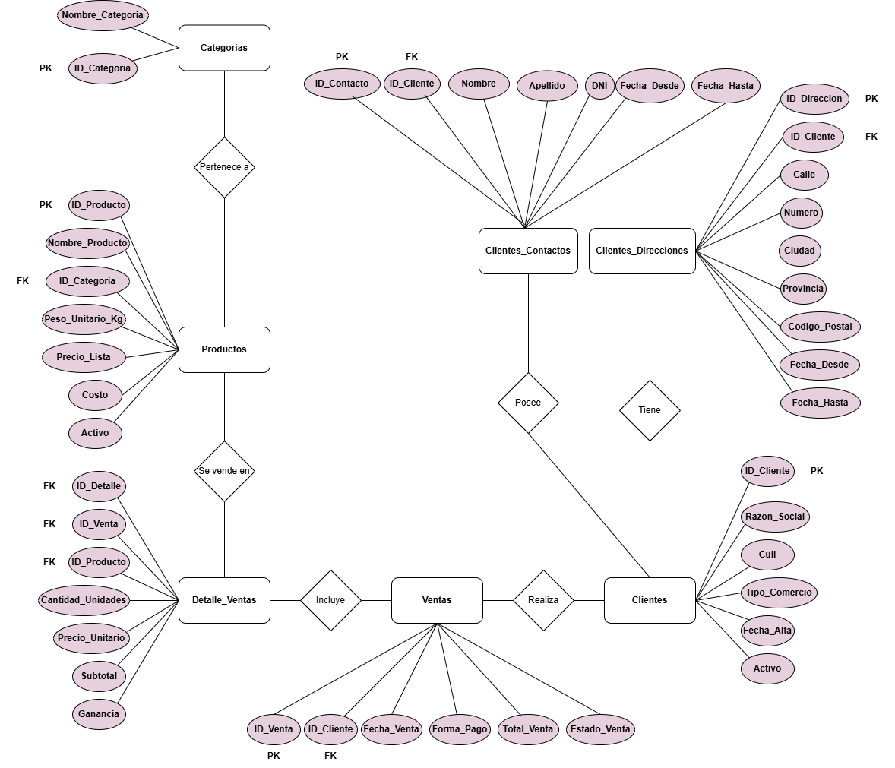
Imagen Diagrama Entidad Relación creada en https://www.drawio.com/

2.3 Modelo Relacional
A partir del DER se construyó el modelo relacional, implementado en SQL Server mediante tablas normalizadas y relacionadas a través de caves primeras y foráneas.
El modelo se caracteriza por:
- El uso de claves primarias autoincrementales para identificar de forma única cada registro.
- La implementación de claves foráneas para mantener la integridad referencial entre tablas.
- La separación de datos estáticos (por ejemplo, información del cliente) y datos dinámicos (ventas y detalles).
- La incorporación de restricciones CHECK y UNIQUE para validar reglas de negocio directamente en la base de datos.
Esta estructura permite realizar análisis históricos, detectar cambios en el comportamiento de los clientes y analizar la evolución de las ventas y la rentabilidad a lo largo del tiempo, sin perder información relevante.
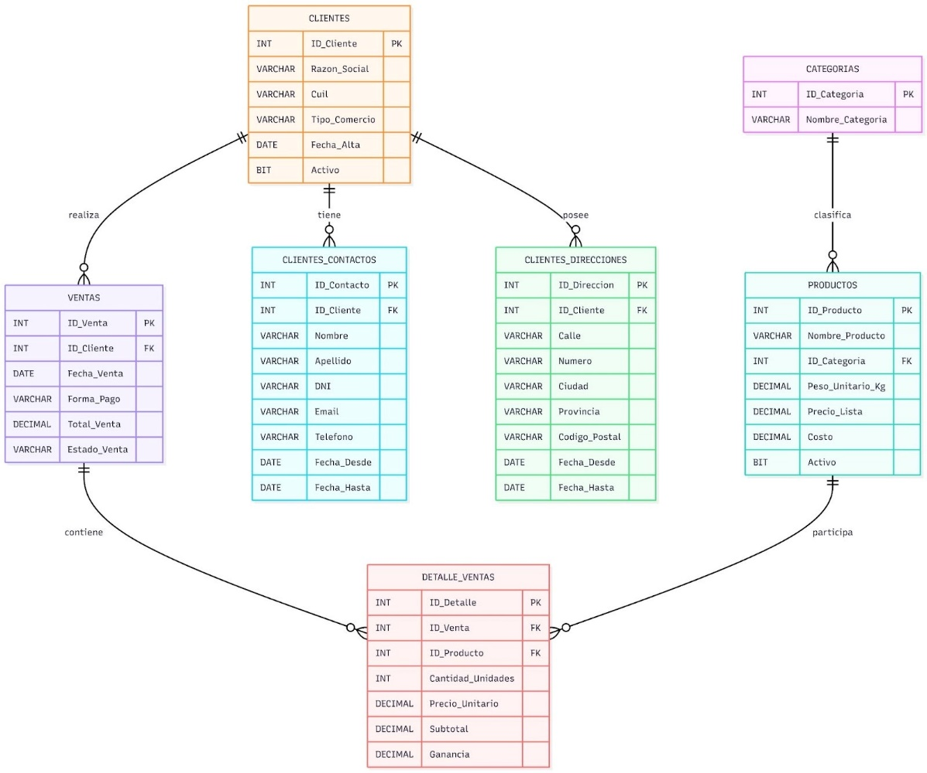
Imagen Modelo Relacional creada en: https://www.mermaidchart.com/

2.4 Implementación física en SQL Server
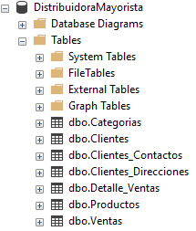

2.5 Tecnologías utilizadas
Para el desarrollo del proyecto se usaron distintas herramientas orientadas al diseño, implementación y análisis de datos, seleccionadas en función de su uso frecuente en entornos profesionales.
- SQL Server: Se uso como sistema gestor de base de datos relacional. Permitió implementar el modelo de datos, definir reglas de integridad, automatizar cálculos y realizar consultas analíticas sobre grandes volúmenes de información.
- SQL Server Management Studio (SSMS)
Herramienta usada para la creación de la base de datos, el desarrollo de scripts SQL, la ejecución de consultas y la verificación de resultados. Fue el entorno principal de trabajo durante todo el proyecto.
- Git
Usado como sistema de control de versiones para gestionar los scripts SQL y la documentación del proyecto, facilitando el trabajo colaborativo entre los integrantes del equipo.
- GitHub
Plataforma usada para la creación del repositorio del proyecto, permitiendo centralizar el código, mantener un historial de cambios y documentar el desarrollo del trabajo de manera ordenada y accesible.

3. Automatización del sistema
Uno de los objetivos principales del proyecto fue automatizar distintos procesos relacionados con el manejo y el análisis de información comercial. La idea no fue solo almacenar datos, sino que la base de datos pueda validar información, realizar cálculos y generar métricas sin necesidad de intervención manual, aplicando automatización en los siguientes aspectos:

3.1 Validación automática de datos
Se implementaron claves primarias y claves foráneas para asegurar la correcta relación entre clientes, ventas, y productos.
Además, se usaron restricciones CHECK y UNIQUE para evitar la carga de datos inválidos, duplicados o incoherentes, como identificadores incorrectos, valores negativos o fechas inconsistentes.

3.2 Control de reglas de negocio desde la base de datos
La base de datos valida automáticamente valores permitidos para campos clave como tipo de comercio, forma de pago y estado de la venta, evitando errores comunes durante la carga de información.

3.3 Cálculos comerciales automatizados
A partir de los datos almacenados, el sistema permite calcular de forma automática subtotales por producto, totales de venta y ganancias, si necesidad de realizar cálculos manuales en cada análisis.

3.4 Facilitación del análisis mediante vistas
Se crearon vistas que concentran información relevante ya procesada, lo que permite usar métricas y simplificar las consultas analíticas, especialmente en análisis históricos.

4. Carga Masiva de Datos y Simulación
Para el desarrollo del proyecto se trabajó con datos simulados, diseñados para representar el funcionamiento real de una distribuidora mayorista de alimentos congelados. La simulación de datos se realizó teniendo en cuenta criterios comerciales y temporales, con el objetivo de obtener información coherente y útil para el análisis.
El período de análisis abarca desde enero de 2023 hasta diciembre de 2025, lo que permite evaluar el comportamiento del negocio a lo largo de tres años completos. Identificar tendencias, analizar estacionalidades y comparar resultados entre distintos períodos.
La carga de datos fue pensada de manera progresiva y realista, considerando:
- La incorporación de nuevos clientes
- La existencia de clientes activos e interactivos.
- Diferentes tipos de comercio (kioscos, almacenes, supermercados, restaurantes), con patrones de compra diferenciados.
- Variaciones en precios y costos a lo largo de los años, simulando cambios económicos e inflacionarios.
- Repetición de clientes en múltiples ventas, reflejando relaciones comerciales sostenidas.

De esta manera, los datos generados no solo cumplen con las restricciones técnicas del modelo, sino que también permiten realizar análisis comercial con resultados consistentes y significativos.

4.1 Estrategia de generación de datos
Con el fin de trasladar estos criterios conceptuales a una implementación concreta, se definió una estrategia de generación de datos utilizando exclusivamente SQL Server.
Para ello, se elaboró un prompt detallado que describe el contexto del negocio, el modelo de datos existente, las reglas de integridad y los volúmenes esperados.
La herramienta ChatGPT fue utilizada como asistencia para transformar estos criterios en una implementación concreta, manteniendo siempre el control y validación de la lógica aplicada sobre los datos generados.

4.2 Prompt – Generación Masiva de Datos
Proyecto: Distribuidora Mayorista de Alimentos Congelados
SGBD: SQL Server
Actuá como un especialista en bases de datos relacionales, modelado de datos comerciales y generación de datos masivos utilizando exclusivamente SQL Server.
Necesito generar un conjunto de datos ficticios, realista, coherente y reproducible para una base de datos ya existente que representa una distribuidora mayorista de alimentos congelados en Argentina, orientada a ventas B2B.
El objetivo de esta etapa no es optimizar consultas, sino disponer de un volumen de datos suficientemente grande y consistente que permita, en etapas posteriores del proyecto, realizar análisis de datos, evaluaciones de performance, pruebas con y sin índices y validaciones de reglas de negocio.

Período de análisis
El período cubierto debe ir desde enero de 2023 hasta diciembre de 2025, permitiendo:
- análisis mensuales y anuales
- detección de estacionalidades
- análisis de evolución de precios, costos y ganancias
Los precios no deben permanecer constantes en el tiempo.
Debe simularse un contexto inflacionario argentino, con incrementos año a año.

Contexto del negocio
- Tipo de negocio: Mayorista (B2B)
- No existen ventas a consumidor final
Tipos de clientes:
- Supermercados
- Almacenes
- Kioscos
- Restaurantes
- Rotiserías
Cada tipo de cliente debe mostrar comportamientos de compra diferenciados, tanto en frecuencia como en volumen y tipo de productos adquiridos.

Modelo de datos (condición obligatoria)
Las tablas ya existen en SQL Server y no deben modificarse.
La generación de datos debe respetar estrictamente:
- claves primarias
- claves foráneas
- restricciones CHECK
- restricciones UNIQUE
- tipos de datos definidos

Tablas involucradas:
- Categorias
- Productos
- Clientes
- Clientes_Contactos
- Clientes_Direcciones
- Ventas
- Detalle_Ventas
Debe mantenerse integridad referencial total en todo el proceso.

Categorías y productos
- Categorías coherentes con alimentos congelados.
- Aproximadamente 100 productos, distribuidos entre las categorías.
- Cada producto:
  - pertenece a una única categoría
  - tiene peso unitario realista
  - tiene precio de lista y costo asociados
  - permite análisis de rentabilidad
No todos los productos deben tener la misma rotación.
Un porcentaje debe quedar inactivo, simulando discontinuaciones.

Clientes
- Aproximadamente 500 clientes.
- Distribución realista por tipo de comercio.
- Cada cliente es único (no se repite).
- Deben existir:
  - clientes activos
  - clientes inactivos (bajas simuladas)
Cada cliente debe tener:
- al menos un contacto
- al menos una dirección
Un porcentaje debe tener:
- segundo contacto
- segunda dirección
Las fechas de alta deben ser escalonadas, incluyendo clientes antiguos.

Ventas
- Aproximadamente 50.000 ventas.
- Fechas distribuidas entre 2023 y 2025.
- Implementar estacionalidad:
  - mayor volumen en invierno
  - menor volumen en verano
  - picos en fechas comerciales
Estados:
- Confirmada (mayoría)
- Cancelada (minoría)

Formas de pago realistas en Argentina:
- Efectivo
- Transferencia
- Tarjeta débito
- Tarjeta crédito
Las ventas canceladas deben tener total igual a cero.

Detalle de ventas (punto clave)
Debe ser la tabla con mayor volumen (~250.000 registros).
Reglas obligatorias:
- Cada venta confirmada tiene uno o más productos.
- Las cantidades deben depender del tipo de cliente:
  - supermercados: grandes volúmenes
  - restaurantes: volúmenes medios y productos específicos
  - kioscos: pocos productos y bajas cantidades

Restricciones por rubro:
- Restaurantes compran carnes, pescados y preparados.
- Kioscos compran panificados y helados.
- Rotiserías compran carnes y preparados.
- Supermercados y almacenes pueden comprar de todo.
Cálculos obligatorios:
- Subtotal = cantidad × precio unitario
- Ganancia = cantidad × (precio unitario − costo)

Inflación y descuentos
- Aplicar factores inflacionarios por año:
  - 2023: año base
  - 2024: fuerte incremento
  - 2025: nuevo incremento proyectado
- Aplicar descuentos aleatorios en un porcentaje de los ítems,
simulando negociaciones comerciales.

Volumen total esperado
Aproximadamente 300.000 registros totales, concentrados principalmente en:
- Ventas
- Detalle_Ventas
El volumen debe permitir:
- análisis comerciales reales
- rankings
- comparaciones temporales
- pruebas de rendimiento con índices

Condiciones técnicas
La generación debe realizarse exclusivamente con SQL Server, utilizando:
- INSERT INTO … SELECT
- JOIN, CROSS JOIN, CROSS APPLY
- ROW_NUMBER()
- CASE
- pseudoaleatoriedad controlada
- tablas temporales
- cálculos derivados en SQL
No se deben usar herramientas externas ni scripts fuera del motor.

Evitar
- Datos aleatorios sin lógica de negocio
- Precios constantes durante todo el período
- Ventas sin detalle
- Inconsistencias entre totales y subtotales
- Comportamientos irreales por tipo de cliente

Objetivo final
El conjunto de datos generado debe permitir realizar análisis como:
- ventas por mes y año
- evolución de precios y costos
- rentabilidad por producto y categoría
- ranking de clientes
- análisis por tipo de comercio
- detección de estacionalidades
- pruebas de performance
Los datos deben parecer reales, no académicos.

5. Análisis de Datos

5.1 Creación de Consultas Básicas
Se desarrollaron consultas SQL básicas orientadas a obtener métricas iniciales, validar la coherencia de los datos y realizar análisis descriptivos generales.

5.2 Creación de Consultas Avanzadas
Se desarrollaron consultas SQL avanzadas orientadas al análisis comercial y a la validación de las hipótesis planteadas al inicio del proyecto.
Estas consultas integran información proveniente de múltiples tablas del modelo (clientes, ventas, detalles de venta, productos y categorías), utilizando JOINs complejos, funciones de agregación y funciones de ventana para obtener métricas consolidadas y análisis de comportamiento.

A continuación, se describen los análisis realizados:

1. Evolución mensual de ventas y ganancias (2023–2025)
Se analizó la evolución mensual de las ventas y las ganancias con el objetivo de identificar patrones de crecimiento, estacionalidad y variaciones en la rentabilidad a lo largo del tiempo.

2. Ranking de clientes por facturación y ganancia asociada
Se elaboró un ranking de los clientes con mayor nivel de facturación, incorporando la ganancia generada por cada uno y controlando duplicaciones de información mediante CTEs y funciones de ventana para la correcta selección de datos de contacto.

3. Rentabilidad promedio por tipo de comercio
Se comparó el desempeño comercial de los distintos tipos de comercio (supermercados, kioscos, restaurantes, entre otros), permitiendo identificar cuáles generan mayor margen sobre las ventas totales.

4. Comparación entre productos más vendidos y productos más rentables
Se analizaron los productos con mayor volumen de ventas y aquellos que generan mayor ganancia, con el fin de detectar diferencias entre rotación y rentabilidad, información clave para decisiones de catálogo y promociones.

5. Análisis de ventas mensuales por categoría de producto
Se evaluó el comportamiento mensual de las ventas por categoría utilizando funciones de ventana, permitiendo detectar categorías con patrones estacionales y analizar su desempeño histórico.

6. Comparación interanual de ventas mensuales
Se realizó un análisis interanual comparando cada mes con el mismo período del año anterior, lo que permitió medir el crecimiento real del negocio descontando efectos estacionales.

7. Clasificación de clientes según frecuencia de compra
Se clasificaron los clientes en recurrentes, frecuentes y ocasionales en función de la cantidad de compras realizadas, aportando información clave para estrategias de fidelización y retención.

8. Análisis de ventas históricas de productos activos e inactivos
Se evaluó el impacto de los productos activos e inactivos sobre las ventas y la ganancia total, con el objetivo de validar decisiones de discontinuación o posible reactivación de productos.

En conjunto, estas consultas avanzadas permiten obtener una visión integral del negocio, combinando análisis temporal, segmentación de clientes, evaluación de rentabilidad y comportamiento de productos, facilitando la toma de decisiones basada en datos.

6. Índices y Análisis de Performance
Se implementaron índices sobre columnas clave del modelo y se realizaron comparaciones de rendimiento entre consultas ejecutadas con y sin índices, analizando diferencias en tiempos de ejecución y planes de consulta.

7. Resultados y Conclusiones
Se presentan los principales resultados obtenidos a partir del análisis de datos, validando o refutando las hipótesis planteadas inicialmente.

8. Posibles Mejoras Futuras

9. Repositorio de GitHub

10. Extra
Glosario de términos comerciales
Diccionario de datos

ANEXO

Evidencia de carga de datos

1️.Tablas maestras (estructura + datos)
- Imagen A.1 – Tabla Categorias (TOP 10 filas)
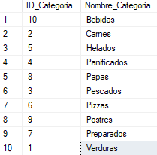
- Imagen A.2 – Tabla Productos (TOP 10 filas)
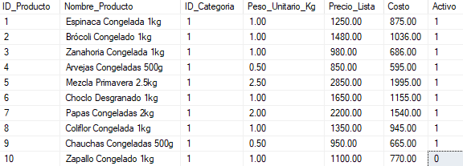
2️. Clientes y datos asociados
- Imagen A.3 – Tabla Clientes (TOP 10 filas)
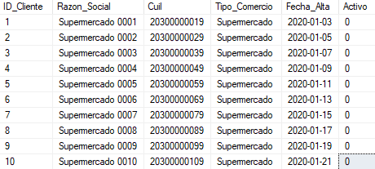

- Imagen A.4 – Tabla Clientes_Contactos (TOP 10 filas)
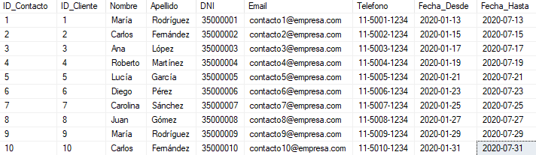
- Imagen A.5 – Tabla Clientes_Direcciones (TOP 10 filas)
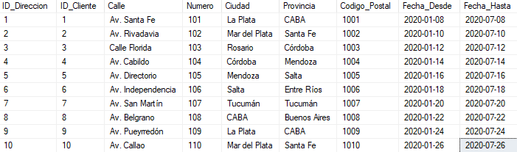

3️. Ventas
- Imagen A.6 – Tabla Ventas (TOP 10 filas)
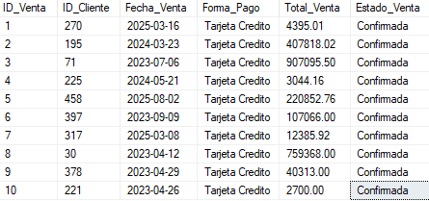

- Imagen A.7 – Tabla Detalle_Ventas (TOP 10 filas)
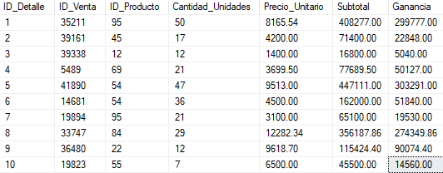

4️. Tabla con cantidad de registros por tabla
